2017学年第二学期期中考试
八年级数学试题卷
一、选择题（本题有10小题，每小题3分，共30分．请选出各题中一个符合题意的正确选项，不选、多选、错选，均不给分）
1．若二次根式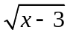在实数范围内有意义,则x的取值范围是（）
A．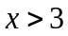 B．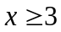 C．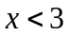 D．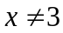
2．一元二次方程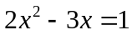的二次项系数、一次项系数和常数分别是（）
A．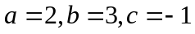 B．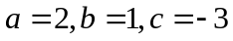
C．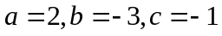 D．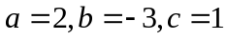
3．下列图形，既是轴对称图形又是中心对称图形的是（）
A．平行四边形 B．正五边形 C．等边三角形 D．矩形
4．五边形的内角和是（）
A．360° B．540° C．720° D．900°
5．在平行四边形ABCD中，已知∠A：∠B=1：2，则∠B的度数是（）
A．45° B．90° C．120° D．135°
6．用反证法证明某一命题的结论“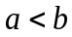”时，应假设（）
A．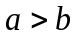 B．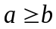 C．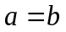 D．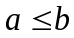
7．已知点M (－2，3)在双曲线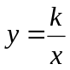上，则下列一定在该双曲线上的是( )
A．（3，一2） B．（一2，一3） C． (2，3) D． (3，2)
8．正方形具有而矩形不一定具有的性质是（）
A. 对角线相等 B. 对角互相垂直 C. 对角线互相平分 D. 对边线平分一组对角
9．关于x的一元二次方程ax²－2x+1=0有实数根，则整数a的最大值是( )
A． B．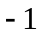 C． D．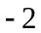
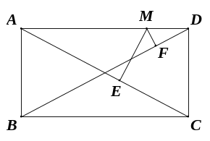
10．如图，在矩形ABCD中，AB=6，BC=8，M是AD上任意一点，
(第10题)
且ME⊥AC于E， MF⊥BD于F，则ME+MF为( )
A．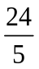B．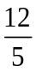 C．D．不能确定

二、填空题（本大题共有6小题，每小题4分，共24分）
11．在菱形ABCD中，对角线AC、BD长分别为8cm、6cm，则菱形的面积为
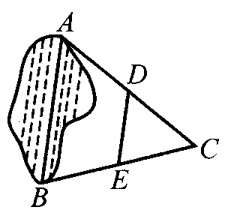
12．如图，A、B两点分别位于山脚的两端，小明想测量A、B两点间
(第12题)
的距离，于是想了个主意：先在地上取一个可以直接达到A、B
两点的点C，找到AC、BC的中点D、E，并且测出DE的长为
15m，则A、B两点间的距离为 _m．
13．点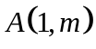，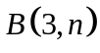是双曲线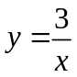上的点，则 （填“＞”，“＜”，“＝”）．
14．已知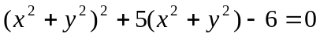，则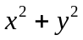的值为 ．
15．如图，已知矩形ABCD的边长AB=4，BC=6，对角线AC的垂直平分线分别交AC、AD、BC于O、E、F，连结AF、CE，则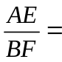 ．．
16．如图，已知函数y=2x和函数y=的图象交于A、B两点，过点A作AE⊥x轴于点E，若△AOE的面积为4，P是坐标平面上的点，且以点B、O、E、P为顶点的四边形是平行四边形，则k= ，满足条件的P点坐标是 ．
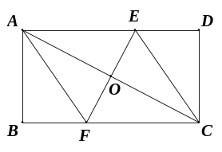
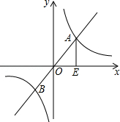（第16题）
(第15题)
三、解答题(本题有8小题，共66分)
17．（本题满分6分）计算
（1）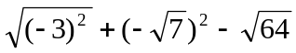（2）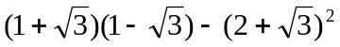

18．（本题满分6分）解方程
（1）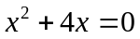； （2）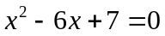．
-

19．（本题满分6分）已知关于x的方程. x²-2(m+1)x+m²+2=0
（1）若方程总有两个实数根，求m的取值范围；
(2) 若两实数根x₁,x₂满足（x₁+1）(x₂+1)=8,求m的值。
20．（本题满分8分）如图，在平面直角坐标系中，过点M（0，2）的直线l与x轴平行，且直线l分别与反比例函数y=（x＞0）和y=（x＜0）的图象交于点P、点Q．
（1）求点P的坐标；
（2）若△POQ的面积为8，求k的值．
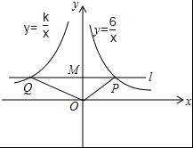

21.(本题满分8分)如图，在平行四边形ABCD中，点E、F分别在CD、BC延长线上，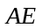//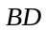，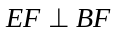．
（1）求证：四边形ABDE是平行四边形；
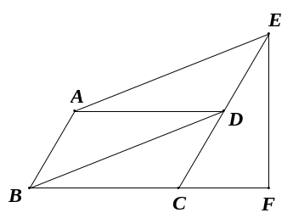
（2）若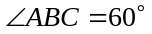，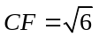，求AB的长．
(第21题)

22．（本题满分10分）物美商场于今年年初以每件25元的进价购进一批商品．当商品售价为40元时，一月份销售256件．二、三月该商品十分畅销．销售量持续走高．在售价不变的基础上，三月底的销售量达到400件．设二、三这两个月月平均增长率不变．
（1）求二、三这两个月的月平均增长率；
（2）从四月份起，商场巨鼎采用降价促销的方式回馈顾客，经调查发现，该商品每降价1元，销售量增加5件，当商品降价多少元时，商场获利4250元？

23．(本题满分10分) 如图，在矩形OABC中，点A，C分别在x轴上，y轴上，点B坐标为(4,2)，D为BC上一动点，把△OCD沿OD对折，点C落在点P处，形成如下四种情形。
（1）如图乙，直接写出CD的长；
（2）如图甲，当点p落在对角线BO上时，求CD的长；
（3）当点D从点C运动到与点B重合时，求出矩形OABC与△ODP重合的面积，此时点P的坐标；
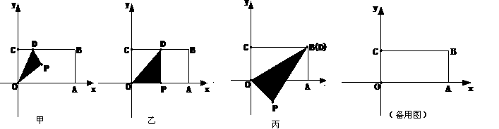

24．(本题满分12分)已知菱形ABCD对角线AC=8，BD=4，以AC、BD所在的直角为x轴、y轴建立平面直角坐标系，双曲线y=恰好经过DC的中点，过直线BC上的点P作直线l⊥x轴，交双曲线于点Q．
（1）求k的值及直线BC的函数解析式；
（2）双曲线y=与直线BC交于M、N两点，试求线段MN的长；
（3）是否存在点P，使以点B、P、Q、D四点为顶点的四边形是平行四边形？若存在，请求出所有P点的坐标；若不存在，请说明理由．
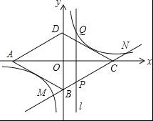

2017学年第二学期期中考试
姓名___________

班级____ 考号______
八年级数学答题卷
一．选择题(每小题3分, 共30分）
题号 | 1 | 2 | 3 | 4 | 5 | 6 | 7 | 8 | 9 | 10
答案
二．填空题（每小题4分，共24分）

11． ______ 12．______ 13． ______

14．______ 15．______ 16．______ ______
三、解答题(本题有8小题，共66分)
17．（本题满分6分）计算
（1） （2）

18．（本题满分6分）解方程
（1）； （2）．
-

19．（本题满分6分）
（1）

(2)

20．（本题满分8分）
（1）

（2）．

21.(本题满分8分)
（1）
(第21题)

（2）

22．（本题满分10分）
（1）

（2）

23．(本题满分10分)
（1）如图乙，直接写出CD的长
（2）

（3）

24．(本题满分12分)
（1）

（2）

（3）

2017学年第二学期期中考试
八年级数学答案
一．选择题(每小题3分, 共30分）
题号 | 1 | 2 | 3 | 4 | 5 | 6 | 7 | 8 | 9 | 10
答案 | B | C | D | B | C | B | A | B | A | A
二．填空题（每小题4分，共24分）

11．24 12． 30 13．

14．1 15．_13/5_____ 16．8 (0,-4) (-4,-4) (4,4)
三、解答题(本题有8小题，共66分)
17．(1) 2 (2)-9-
18.（1）X₁=0,X₂= - 4 (2)X₁=3+,X₂=3-
19.(1)m (2)m=1
20.(1)P(3,2) (2)k= --10
21。（1）略 （2）
22.(1)25 (2)5元
23。（1）2
（2）—1
（3）P（，）
24．（1）k=2, BC解析式为：y=
(2)
(3)P₁（2﹣2，﹣3），P₂（﹣2﹣2，﹣﹣3），P₃（2+6，+1），
P₄（﹣2+6，﹣+1），

新 课 标 第 一 网

